**Методические указания**

Для выполнения практической работы выполните предложенные задания, ответьте на контрольные вопросы, тетрадь сдайте на проверку преподавателю.

Для работы пользуйтесь следующей информацией:

Используя третий закон Кеплера, среднее расстояние всех планет от Солнца можно выразить через среднее расстояние Земли от Солнца. Определив его в километрах, можно найти в этих единицах все расстояния в Солнечной системе. По третьему закону Кеплера можно определить расстояние до тел СС, зная периоды обращений и одно из расстояний.

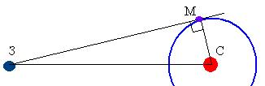

***Пример 1.*** *Период обращения Марса вокруг Солнца составляет примерно 687 сут. Как на основе законов Кеплера определить расстояние от Марса до Солнца?*

*Связь между средним расстоянием планеты от Солнца и периодом её вращения устанавливает третий закон Кеплера: Описание: http://www.compendium.su/physics/11klass/11klass.files/image373.jpg Удобнее воспользоваться иной формой закона для связи характеристик двух планет: Описание: http://www.compendium.su/physics/11klass/11klass.files/image374.jpg*

*В качестве второй планеты рационально взять Землю: её расстояние до Солнца 1 а. е., период обращения 365 сут. В итоге получаем простое соотношение Описание: http://www.compendium.su/physics/11klass/11klass.files/image375.jpg Расчёт даёт для среднего расстояния от Марса до Солнца значение, равное 1,52 а. е., или 228 млн км.*

АСТРОНОМИЧЕСКАЯ ЕДИНИЦА (обозначение а.е.), среднее расстояние от Земли до Солнца, используемое как основная единица расстояния, особенно для измерений в пределах Солнечной системы. 1а.е. равняется 149 598 000 км.

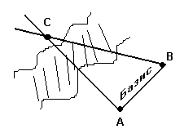

Параллакс (греч. παραλλάξ, от παραλλαγή, «смена, чередование») - угол, под которым из недоступного места (точка C) будет виден отрезок AB, называемый базисом. Базис - тщательно измеренное расстояние от наблюдателя до какой-либо достигнутой для наблюдения точки (отрезок AB) (обыкновенно за базис принимают радиус Земли). Экваториальный радиус Земли R=6378км.

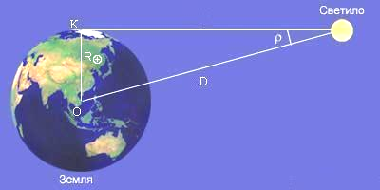

Пусть К - местонахождение наблюдателя, из которого светило видно на горизонте. Из рисунка видно, что из прямоугольного треугольника гипотенуза, расстояние D равно:   

так как при малом значении угла если выражать величину угла в радианах и учитывать, что угол выражен в секундах дуги, а 1рад =57,30=3438'=206265", то и получается вторая формула.



Угол (ρ) под которым со светила, находящегося на горизонте (R - перпендикулярно лучу зрения) был бы виден экваториальный радиус Земли называется горизонтальным экваториальным параллаксом светила.

*Пример: На каком расстоянии от Земли находится Сатурн, если его параллакс 0,9".*

*из формулы D=(206265/0,9)*6378= 1461731300км = 1461731300/149600000 ≈9,77а.е.*

**Содержание работы и последовательность ее выполнения**

**Задание 1.** Решите задачи

1. “Спутник-1”, запущенный 4 октября 1957г на орбиту Земли имел перигей 228 км и апогей 947 км при периоде обращения 96,2 мин. Определите большую полуось орбиты.

2. Чему равна большая полуось орбиты Урана, если звездный период обращения этой планеты вокруг Солнца составляет 84 года?Принять расстояние Земли от Солнца и период ее обращения за 1.

3. Большая полуось орбиты Сатурна 9,5 а. е. Каков звездный период его обращения вокруг Солнца?

4. Большая полуось орбиты Юпитера 5 а. е. Каков звездный период его обращения вокруг Солнца?

5. Звездный период обращения Юпитера вокруг Солнца составляет 12 лет. Каково среднее расстояние Юпитера до Солнца?

6. Большая полуось орбиты Марса 1,2 а. е. Чему равен звездный период его обращения вокруг Солнца?

7. Большая полуось орбиты Венеры 0,7 а. е. Чему равен звездный период ее обращения вокруг Солнца?

8. Определите расстояние от Земли до Марса во время великого противостояния, когда его горизонтальный параллакс p = 23,2″.

9. На какое расстояние к Земле подлетал астероид Икар, если его горизонтальный параллакс в это время был p = 18,0″?

***Контрольные вопросы***

1. По какой формуле можно определить расстояние от небесного тела до Земли?

2. Что такое горизонтальный параллакс?

3. От чего зависит звездный период обращения планет вокруг Солнца?

4. Что такое базис?